 |  | بسمه تعالي  مجتمع آموزش عالي گناباد  آزمون میان ترم نيمسال اول سال تحصيلي 1402-1403 | این قسمت توسط استاد پر شود:  نام استاد: امین رنجبران  نام درس: تحلیل سیستم های قدرت 2  تاريخ: 16/2/1403
ردیف | سئوالات |  |  | بارم
1 | به سوالات زیر پاسخ دهید:  الف) هدف از مطالعات پخش بار چیست؟  ب) در یک سیستم قدرت با n باس و m باس کنترل ولتاژ، ابعاد ماتریس ژاکوبین چند در چند خواهد بود؟ |  |  | 1
2 | در سیستم با دو شین زیر، شین شماره 1 مرجع بوده و ولتاژ آن V₁ = 1< 0 pu می باشد. بار MW 150 و Mvar 50 از شین 2 جذب می شود. ادمیتانس خط در مبنای MVA 100 برابر y₁₂ = 10 < -73.74º است. با استفاده از روش نیوتن- رافسون ، روش مجزا شده و مجزای سریع شده اندازه و زاویه فاز ولتاژ شین 2 را بدست آورید.(یک تکرار انجام دهید.)  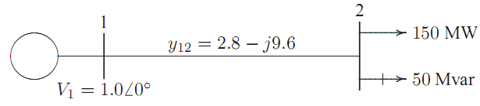  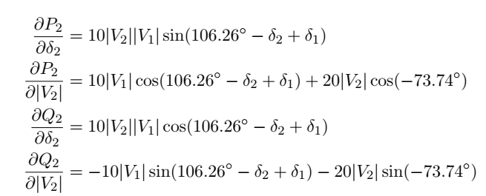  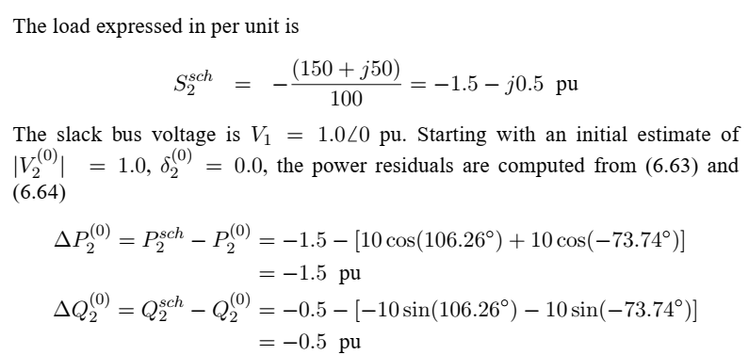  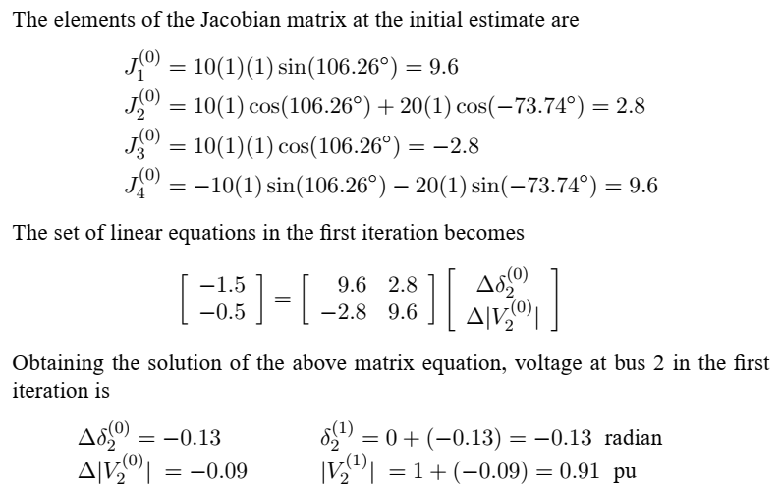 |  |  | 3

